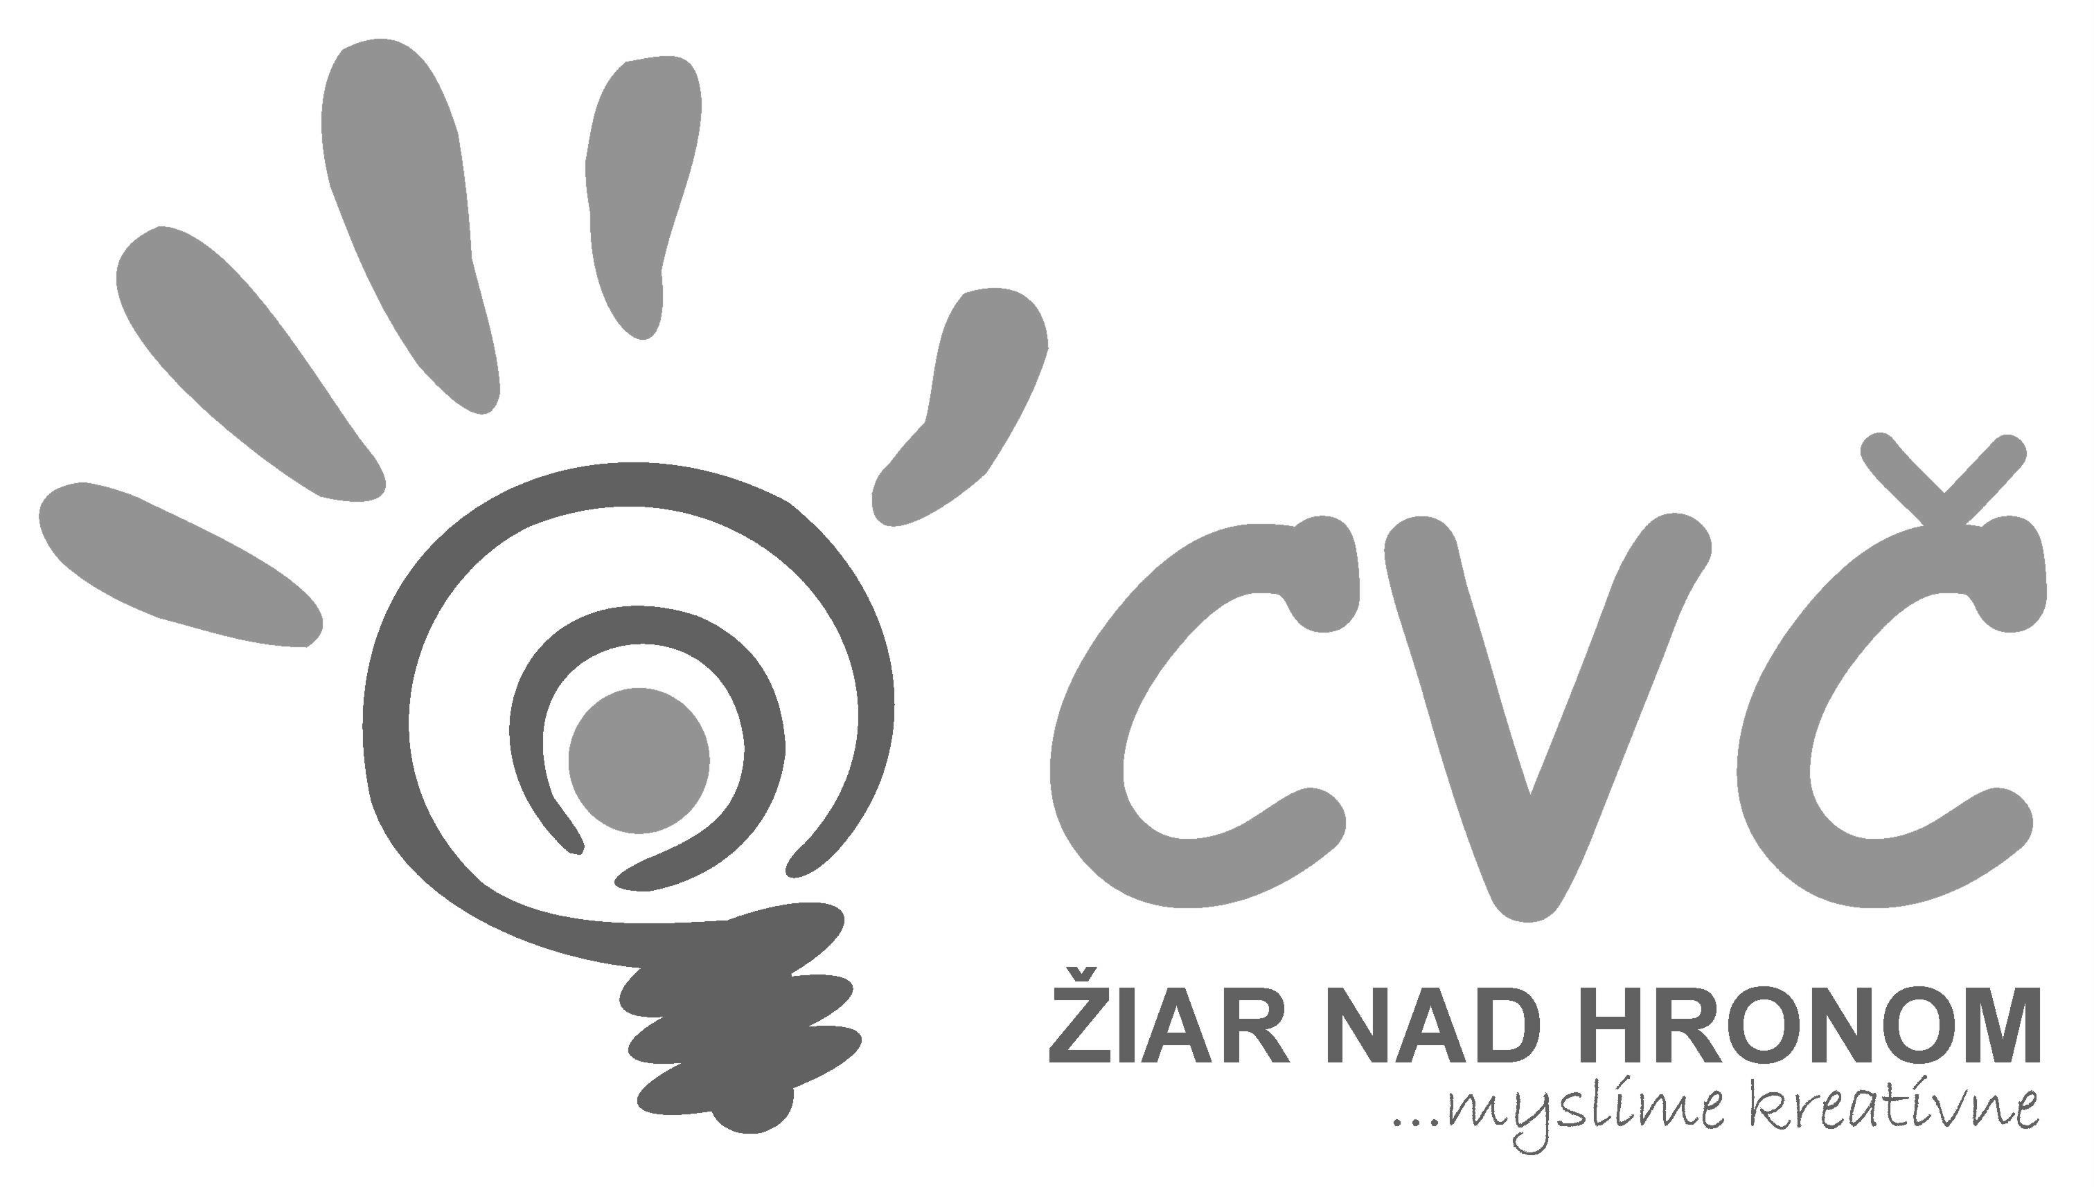
CENTRUM VOĽNÉHO ČASU V ŽIARI NAD HRONOM
Ul. M. R. Štefánika 17, 965 01 Žiar nad Hronom

Slovenský sekretariát EURÓPA V ŠKOLE
Centrum pre EURÓPSKE KLUBY
Búdková 2
811 04 Bratislava

Vaša značka Naša značka Vybavuje / linka Dátum
2013/0135 PaedDr. Gáfriková P. / 673 33 48 12.03.2014

Vec: Výsledková listina obvodného kola súťaže Európa v škole.

Centrum voľného času Ul. M. R. Štefánika 17, v Žiari nad Hronom usporiadalo Obvodné kolo súťaže Európa v škole. V školskom roku 2013/2014 sa do 61. ročníka súťaže zapojilo 26 žiakov z 3 základných škôl a gymnázia v obvode Žiar nad Hronom. Súťažili v písomnej a umeleckej časti súťaže.

Slovenský jazyk: PRÓZA
Veková kategória II. ( 10 – 12 rokov):

1. m. Dominika Vidovičová ZŠ Ul. M. R. Štefánika 17, Žiar nad Hronom

Veková kategória III. ( 13 – 15 rokov):

1. m. Ľubomír Hrmo ZŠ Ul. Dr. Janského č.2, Žiar nad Hronom

Výtvarné práce:
Veková kategória I. (6-9 rokov):

1. m. Barbora Griláková ZŠ Ul. M.R. Štefánika č. 17, Žiar nad Hronom

Veková kategória II. (10-12 rokov):

1. m. Viktória Snopková ZŠ Ul. M.R. Štefánika č. 17, Žiar nad Hronom

Odbornú porotu tvorili :
Mgr. Helena Gáfriková Centrum voľného času v Žiari nad Hronom
Mgr. Ján Kubina Centrum voľného času v Žiari nad Hronom
PaedDr. Petronela Gáfriková Centrum voľného času v Žiari nad Hronom

S pozdravom Mgr. Helena Gáfriková v. r.
riaditeľka CVČ

